

RANCANG BANGUN SISTEM INFORMASI SERTIFIKASI DAN STANDARDISASI MUTU DI BALAI RISET DAN STANDARDISASI INDUSTRI SURABAYA

**Tim:**

**Afif Baharuddin (16410100097)**

**Fadilah Alfan Wachid (16410100109)**

**Ilham Fatkur Rocman (16410100133)**

**Dini Adiarnita (16410100155)**

**Aprilia Nurul Fatihah (16410100164)**

**Tri Puspa Rinjeni (17410100194)**

**Quality Management Plan**

Version 1.0

**BALAI RISET DAN STANDARDISASI INDUSTRI SURABAYA**

**JL. JAGIR WONOKROMO 360**

**SURABAYA**

**2019**

Revision History

|  |  |  |  |
| --- | --- | --- | --- |
| **Date** | **Version** | **Description** | **Author** |
| 19 - Mei - 2019 | 1.0 | Draft awal Quality Management Plan | Fadilah Alfan |

# Daftar Isi

Daftar Isi 3

1. Introduction 4

2. Quality Management Approach 4

3. Quality Requirements / Standards 5

3.1 Process Quality 5

3.2 Product Quality 5

4. Quality Assurance and Control 7

5. Sponsor Acceptance 11

# 1. Introduction

Perencanaan manajemen kualitas dalam Sistem Informasi Sertifikasi dan Standarisasi Mutu Di Balai Riset dan Standarisasi Industri Surabaya digunakan untuk menyusun aktivitas, proses, dan dalam menjamin suatu produk dapat memiliki standar yang sesuai hingga proyek berakhir, tujuan dari perencanaan manajemen kualitas ini adalah:

1. Memastikan standarisasi kualitas telah direncanakan dengan baik
2. Bisa mendefinisikan bagaimana suatu kualitas akan dikelola
3. Menjelaskan bagaimana aktivitas dalam menjamin kualitas
4. Mendefinisikan bagaimana aktivitas pengendalian kualitas
5. Mendefinisikan standarisasi yang dapat diterima

# 2. Quality Management Approach

Dalam manajemen proyek, pemenuhan kualitas biasanya disebut dengan istilah project quality management. Kegiatan dalam manajamen kualitas proyek ini antara lain perencanaan, jaminan kualitas, dan control kualitas*.* Tujuan untuk mengelola kualitas adalah untuk memvalidasi bahwa penyampaian proyek akan lengkap dengan tingkat kualitas yang dapat diterima. Manajemen mutu menjamin kualitas proyek penyampaian dan kualitas proses yang digunakan untuk mengelola dan membuat kiriman.

|  |  |
| --- | --- |
| Kegiatan Quality Plan | Kegiatan melakukan perencanaan dalam proyek untuk memiliki standarisasi mutu yang baik dalam perencanaan di setiap bagian yang terlibat. |
| Kegiatan Quality Control | Kegiatan pengendalian kualitas dengan memantau dan memverifikasi bahwa penyampaian proyek memenuhi standar kualitas yang ditetapkan. |
| Kegiatan Quality Assurance | Kegiatan jaminan kualitas untuk memantau dan memverifikasi bahwa proses yang digunakan untuk mengelola dan membuat kiriman diikuti dan efektif. |

# 3. Quality Requirements / Standards

Menurut ISO 9216 standart kualitas software :

1. Faktor operasi produk : Correctness, Reliability, Efficiency, Integrity, Usability
2. Faktor revisi produk : Maintanability, Flexibility, Testability
3. Faktor transisi produk : Portability, Reusability, Interoperability

## 3.1 Process Quality

Dalam proses quality management sendiri terdapat 3 bagian yaitu :

1. Quality Plan: proses mengidentifikasi standar kualitas yang relevan, yang sesuai dengan kebutuhan Owner dan memenuhi standar peraturan yang berlaku untuk setiap bagian pekerjaan, penetapan standar spesifikasi yang diberlakukan dalam proyek dan perencanaan strategi pencapaian standar yang direncanakan.
2. Quality Assurance: proses menjalankan apa yang sudah ditetapkan dan direncanakan dalam Quality Plan, mengawal, mengevaluasi dan verifikasi pelaksanaan terhadap rencana yang dibuat, serta identifikasi dan antisipasi masalah yang mungkin timbul selama pelaksanaan proyek.
3. Quality Control: proses pemeriksaan dan pengujian terukur, mulai dari material (spesifikasi), pemasangan (sesuai gambar) dan hasil kerja (sesuai toleransi spesifikasi teknis hasil pekerjaan) dan penilaian berdasarkan standar RKS/Spesifikasi Teknis dan peraturan yang ditetapkan harus dipatuhi oleh proyek.

## 3.2 Product Quality

3.1.1 Faktor operasi produk:

1. Correctness

Daftar sistem perangkat lunak yang memberikan output yang benar sesuai Spesifikasi kebutuhan perangkat lunak, yaitu:

a. The Output Mission.

b. The Required Accuracy Of Output.

c. The Completeness Of The Output Information.

d. The Up-To-Dateness Of The Information.

e. The Availability Of The Information.

f. The Standards For Coding And Documenting The Software System.

2. Reliability

Kebutuhan reliability berhubungan dengan failure untuk menyediakan layanan. Reliability Mendefinisikan maksimum terjadi failure yang dibolehkan.

3. Efficiency

Berhubungan dengan sumber daya hardware untuk melakukan semua fungsi Sistem perangkat lunak dalam melayani semua kebutuhan

4. Integrity

Berhubungan dengan keamanan (security) sistem,kebutuhan untuk Pencegahan akses oleh orang yang tidak berhak, untuk membedakanantara User yang “read” (jumlahnya banyak) dengan user yang “Add & change” (jumlahnya terbatas)

5. Usability

Berhubungan dengan sumber dayapegawai yang diperlukan untuk melatih Pegawai baru dan untuk mengoperasikan sistem perangkat lunak.

3.1.2 Faktor revisi produk:

1. Maintainability

Mendefinisikan usahayang diperlukan oleh user dan personil perawatan untuk mengidentifikasi alasan perangkat lunak failure Dan membuktikan keberhasilan perbaikan.

2. Flexibility

Kemampuan dan usaha yang diperlukan untuk mendukung aktivitas Adaptive maintenance

3. Testability

Berhubungan dengan testing (pengujian). Mencakup kemudahan testing yang dihubungkan dengan feature Tertentu dalam program yang membantu tester.

3.1.3 Faktor transisi produk:

1. Portability

Adaptasi sistem perangkat lunak dengan lingkungan lain yang mencakup Perbedaan hardware, perbedaan sistem operasi, dan lain lain.

2. Reusability

Berhubungan dengan penggunaan modul asli perangkat lunak yang didesain untuk suatu proyek, dalam proyek baru yang dibangun .

3. Interoperability

Fokus pada pembuatan interface dengan sistem perangkat lunak lain atau dengan peralatan perusahaan yang lain.

# 4. Quality Assurance and Control

Quality Assurance Merupakan tindakan yang dilaksanakan untuk memenuhi kriteria kualitas seperti yang telah direncanakan. Pelaksanaan jaminan kualitasharus terjadi pada setiap fase dalam proyek, serta hasilnya harus transparan baik bagi timkerja, pihak manajemen, sponsor dan juga bagi pengguna. alur kerja dalam proses penjamin kualitas dilihat sebagai berikut :

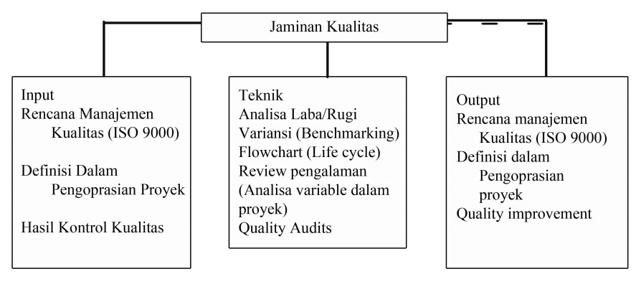

Quality Control atau kontrol kualitas kontrol meliputi pemonitoran hasil kerja proyek secara berkalauntuk menilai apakah hasil kerja tersebut sesuai dengan standar kualitas yang telahdirencanakan dan untuk mengidentifikasikan tindakan yang diperlukan gunamemperbaiki kualitas dari hasil proyek yang kurang memuaskan alur kerja control kualitas dapat dilihat sebagai berikut :

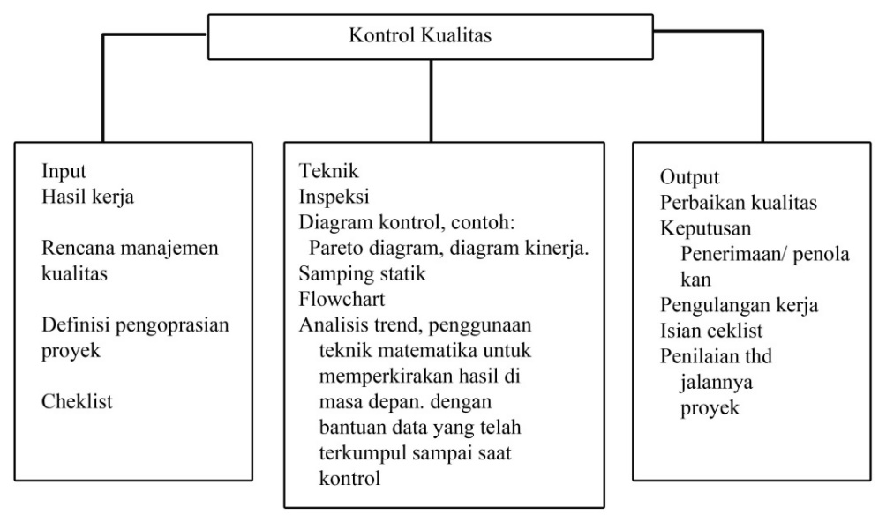

Fokus jaminan kualitas pada proses yang digunakan dalam proyek. Jaminan kualitas memastikan bahwa proses proyek yang digunakan effectiv untuk menghasilkan kualitas penyampaian proyek. Tabel berikut menunjukkan:

* 1. Proyek ini tunduk pada proses jaminan kualitas.
  2. Standar kualitas dan harapan stakeholder untuk proses tersebut.
  3. Kegiatan jaminan kualitas seperti kualitas udit atau ulasan yang akan dijalankan untuk memantau bahwa proses proyek diikuti dengan benar. Seberapa sering atau aktivitas jaminan kualitas akan dilakukan.

| Process Action | Acceptable Process Standard | Process Phase | Assessment Interval | Responsibility |
| --- | --- | --- | --- | --- |
| Deteksi Masalah dan observasi | ACC oleh Project Sponsor, Project Manager, dan Project Owner | Initiating | Saat itu juga | Project Manager |
| Pembuatan Dokumen Project Charter | ACC oleh Project Sponsor, Project Manager, dan Project Owner | Initiating | Harian | Project Manager |
| Analisa kebutuhan Bisnis | ACC oleh Project Sponsor, Project Manager, dan Project Owner | Planning | Harian | Project Manager |
| Analisa kebutuhan Sistem | ACC oleh Project Sponsor, Project Manager, dan Project Owner | Planning | Harian | System Analyst |
| Analisa kebutuhan Hardware | ACC oleh Project Sponsor, Project Manager, dan Project Owner | Planning | Harian | System Analyst |
| Perencanaan Pengujian (Testing) | ACC oleh Project Sponsor, Project Manager, dan Project Owner | Planning | Harian | System Analyst |
| Perencanaan instalasi | ACC oleh Project Sponsor, Project Manager, dan Project Owner | Planning | Harian | Project Manager |
| Meeting dengan Stakeholder | ACC oleh Project Sponsor, Project Manager, dan Project Owner | Planning | Mingguan | Project Manager |
| Meeting dengan Tim proyek | ACC oleh Project Manager | Planning | Mingguan | Project Manager |
| Pembuatan & Pengembangan Project Plan | ACC oleh Project Sponsor, Project Manager, dan Project Owner | Planning | Harian | Project Manager |
| Analisa kebutuhan Software | ACC oleh Project Sponsor, Project Manager, dan Project Owner | Planning | Harian | System Analyst, |
| Perancangan Sistem | ACC oleh Project Sponsor, Project Manager, dan Project owner | Executing | Harian | System Analyst |
| Desain Sistem | 100% Sesuai dengan Framework | Executing | Harian | Programmer, |
| Desain Software | 100% Sesuai dengan Framework | Executing | Harian | Programmer, |
| Coding | Opened bug reports dibawah 1% | Executing | Tiap jam | Programmer, |
| Pembuatan Software | ACC oleh Project Sponsor, Project Manager, dan Project Owner | Executing | 7 hari | Programmer |
| Pengontrolan Lingkup Proyek | ACC Project Manager | Controlling | Harian |  |
| Pengontrolan Schedule Proyek | ACC Project Manager | Controlling | Harian |  |
| Pengontrolan Biaya Proyek | ACC Project Manager | Controlling | Mingguan |  |
| Pengontrolan Kualitas Proyek | ACC Project Manager | Controlling | Harian |  |
| Pengontrolan Human Resource Proyek | ACC Project Manager | Controlling | Harian |  |
| Pengontrolan Komunikasi Proyek | ACC Project Manager | Controlling | Harian |  |
| Pengontrolan Risiko Proyek | ACC Project Manager | Controlling | Harian |  |
| Pengontrolan Procurement Proyek | ACC Project Manager | Controlling | Harian |  |
| Pengontrolan Dokumen SRS & SAD | ACC Project Manager | Controlling | Harian |  |
| Laporan pelaksanaan proyek | ACC oleh Project Sponsor, Project Manager, dan Project Owner | Closing | Harian |  |
| Laporan penyelesaian proyek | ACC Project Sponsor, Project Manager, dan Project Owner | Closing | Harian |  |
| Rapat penyelesaian proyek | Project Manager dan Project Owner | Closing | Saat akan selesai |  |
| Serah terima proyek | Project Manager, dan Project Owner | Closing | Saat proyek selesai |  |
| Rapat pengadaan pelatihan | Project Manager, dan Project Owner | Closing | Saat proyek selesai |  |
| Pelatihan end-user | Semua end-user memahami alur proses software | Closing | Harian | implementator, Programmer |
| Rapat penutupan proyek | Project Manager, dan Project Owner | Closing | Setelah proyek dan pelatihan selesai |  |
| Penyerahan dokumen deliverable | Project Manager, dan Project Owner | Closing | Setelah proyek dan pelatihan selesai |  |

# 5. Sponsor Acceptance

Approved by the Project Manager:

Tri Puspa Rinjeni Date: 21 Mei 2019

Approved by the Project Sponsor:

Rachmat Kukuh Rahadiansyah, S.Kom., M.MT. Date: 21 Mei 2019

Approved by the Project Owner:

Fatimah SE., MM. Date: 21 Mei 2019